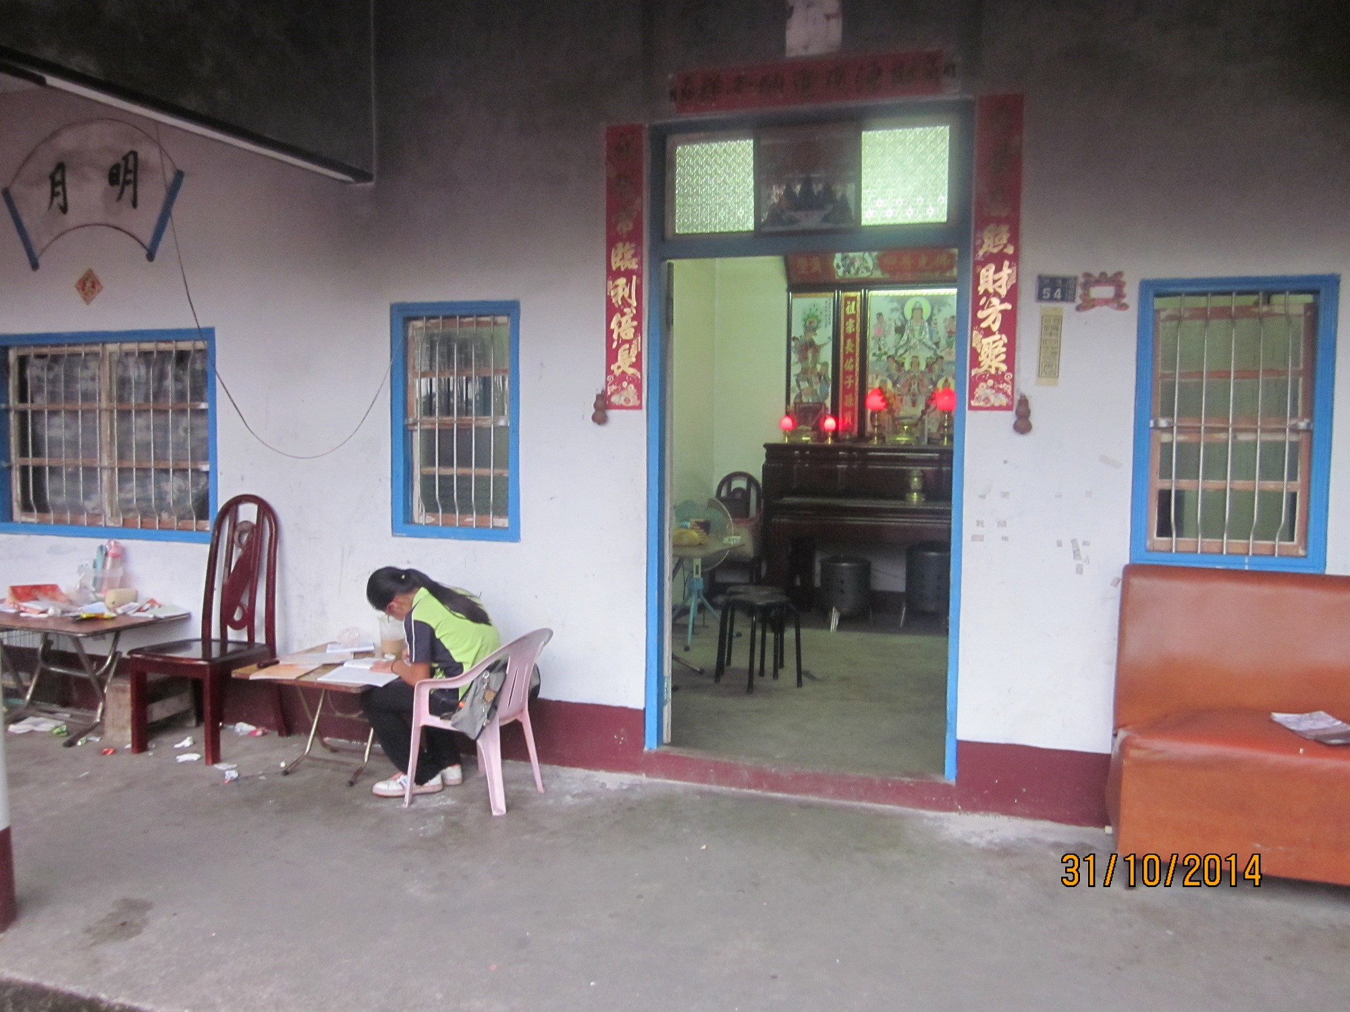
小妹妹在「書桌」上寫功課。

本分署送書桌，小妹妹用功讀書。
